题目 2351: 神奇的二维码

基本信息
题号 | 2351
标签 | 蓝桥杯等级考试二维数组
难度 | 入门
正确 | 603
来源 | 蓝桥等考 C++组编程题样题（十一级）

题目描述

【具体要求】
二维码是现在日常生活中最常用到的一种编码，比如名片、传单、产品包装上都会用到二维码。
不知道同学们有没有发现一个有趣的现象，二维码是不规律的，但是我们不管从哪个角度去扫码，都能正确识别。主要是因为二维码有三个定位点，手机通过这三个点位置来确定二维码编码的区域和角度。
如下图所示：
现要求输入一个由 0 和 1 组成的正方形二维码矩阵（且左上角、右上角、左下角三个定位点必须为“ 1 ”），将二维码顺时针旋转 90 度后输出。

图片 1:
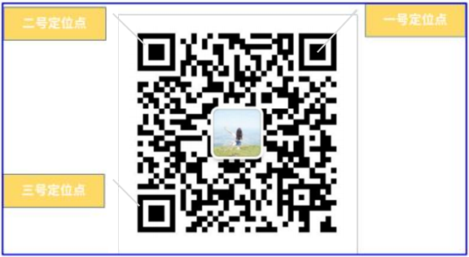

输入

输入共 n+1 行，第一行输入一个正整数 （ 4 ≤ n ≤ 32 )，表示该二维码矩阵大小为 n × n ;
第 2 ∼ n+1 行，每行 n 个由 0 或 1 组成，数字之间用空格隔开，代表二维码矩阵（且左上角、右上角、左下角三个定位点必须为“ 1 ”）。

输出

输出 n 行，每行 n 个正整数，输出矩阵为顺时针旋转 90 度后的矩阵二维码。

样例输入
4
1 0 0 1
0 1 0 1
1 1 0 0
1 0 1 0

样例输出
1 1 0 1
0 1 1 0
1 0 0 0
0 0 1 1

提示

【评分标准】
本题共有五组测试数据，每通过一组测试数据得 10 分，满分 50 分。
蓝桥等考 C++组单选题样题（十一级）
阅读以下程序片段，最终的输出结果是选项（ ）。
int a[4][2] = {{1, 0}, {0, 1}, {-1, 0}, {0, -1}};
cout << ((a[1][1] * a[3][0] + 3) % 4);
A 0
B 1
C 2
D 3
【答案】D
【解析】四行二列的二维数组中，a[1][1] = 1，a[3][0] = 0，最终表达式为（1 * 0 + 3）% 4 = 3。

